**Propozycje aktywności na kolejne dni.**

1. Słuchanie wiersza pt.: *„Nadchodzi wiosna”* Doroty Kossakowskiej. Wypowiedzi dzieci na temat ilustracji przedstawiających różne gatunki ptaków.

*Wiosna zaprasza promieniem słońca,*

*przylaszczką i przebiśniegiem.*

*Czas się pożegnać z mrozem i chłodem,*

*oraz puszystym śniegiem.*

*Zaraz powrócą ptaki z daleka,*

*zabiorą się do pracy.*

*Szpaki zrobią w budkach porządek,*

*bocian swe gniazdo zobaczy.*

*Przyniesie gałązki nowe do gniazda,*

*poprawi to co zniszczone.*

*A kiedy gniazdo będzie gotowe,*

*zaprosi tam swoją żonę.*

*Wspólnie pisklęta swe wychowają,*

*nauczą je latać wspaniale.*

*A kiedy lato się skończy*

*wyruszą w ciepłe kraje.*

Wypowiedzi dzieci na temat wiersza oraz ilustracji przedstawiających różne gatunki ptaków.(załącznik 1)

- Jakie ptaki przylatują do nas wiosną?

- Co robią szpaki i bociany?

- Kogo wychowują ptaki?

- Kiedy wyruszą ptaki w ciepłe kraje?

Szczegółowe omówienie ich budowy – 2 nogi, 2 skrzydła, tułów, głowa, dziób, pazury, ciało pokryte piórami.( załącznik 2)

1. **„Wiosenne ptaki”-** oglądanie ilustracji przedstawiających wiosenne ptaki. Dzielenie nazw ptaków na sylaby, liczenie sylab. (załącznik 1 )
2. Praca z naszym podręcznikiem *„Razem poznajemy świat”* pięciolatek cz. 3 strony 32 i 33.
3. „**Budka lęgowa”-** ćwiczenia grafomotoryczne ( załącznik 3)
4. **Quiz „Wiem dużo o wiośnie”-** Rodzic czyta zdania , a dziecko mówi , czy to prawda czy fałsz

**link tutaj:** <https://learningapps.org/display?v=pe0scksqc20>**>**

# **Ćwiczenia logopedyczne zabawy artykulacyjne – „Logofrajda gimnastyka buzi i języka”**

link tutaj: <https://youtu.be/WIKpLlapr90>

Miłej zabawy

Ilona Pabis

Załącznik 1

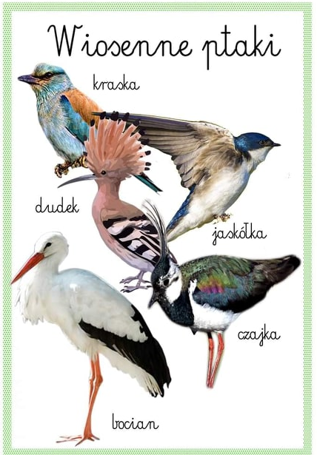

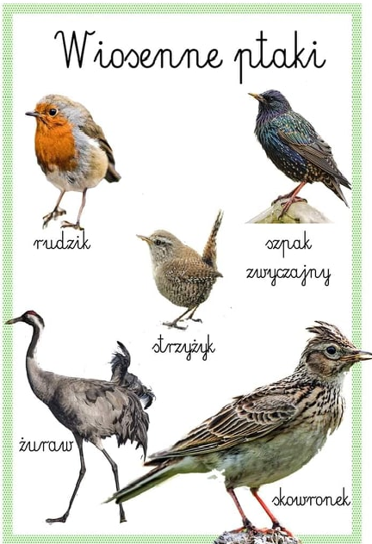

Załącznik 2

